COMUNICADO DE LAS MUJERES DE MOCEOP
"NO NOS CALLARÁN"
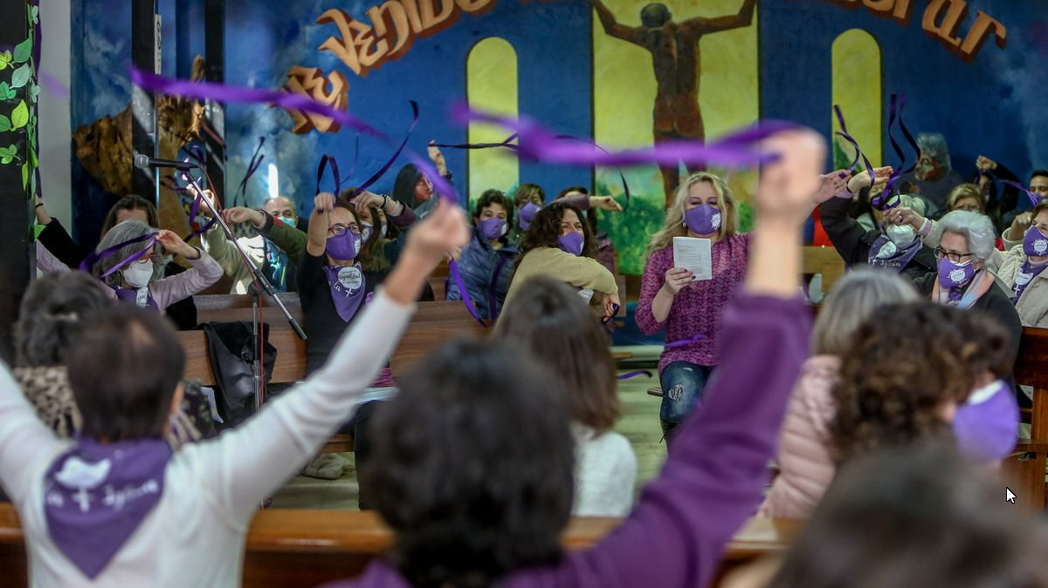Movilizacion de la Revuelta de Mujeres en la Iglesia de Madrid (Parroquia San
(Publicado el 8 de MARZO de 202I)
Un año más, en esta fecha, las mujeres alzamos nuestra voz en la plaza pública, para seguir haciendo visible que la igualdad aún no se ha hecho costumbre y aunque en esta ocasión, por la pandemia, será menor nuestra presencia en las calles, nuestro grito llegará igual porque como dice el eslogan de la revuelta de las mujeres en la Iglesia de este año: “¡si las mujeres callamos, gritaran las piedras!”.
Las mujeres seguimos revueltas. Nos rebelamos contra la discriminación que sufrimos a escala planetaria. No nos conformamos con las aproximaciones igualitarias conseguidas. No hemos terminado y seguimos cabreadas con el espacio que la civilización nos ha reservado en el reparto machista del mundo. En el día a día y sobre todo en las crisis y pandemias como la actual seguimos siendo la mayoría de las víctimas y las que más sufrimos sus consecuencias.
La subordinación y sumisión de las mujeres en la iglesia es una situación orquestada y planificada desde la jerarquía católica y consentida y alimentada por nosotras mismas. Educadas para la humildad, la sumisión, la abnegación, la renuncia a la propia sexualidad y el temor al pecado –sobre todo al de naturaleza sexual– renunciamos a nosotras mismas, a nuestros cuerpos, nuestros saberes, nuestra identidad y nuestra independencia en favor de una maternidad siempre exaltada para dejar que otras voces patriarcales tomen una palabra que es nuestra. Damos voz y autoridad –sorprendentemente en todos los ámbitos de la vida– a expertos “en la Palabra de Dios”, a teólogos y sacerdotes célibes sin carga ni responsabilidad familiar alguna, que se reúnen con otros varones conformando una clase social llena de privilegios. Varones que no tienen que salir a la calle a ganarse el pan, que no saben lo que cuesta sacar adelante a unos hijos, ni de las violencias que estoicamente soportamos las mujeres –físicas, psicológicas, legales, sexuales y de autoría–. Las mujeres en la iglesia seguimos siendo una mayoría silenciosa sin voz ni voto, requeridas solo para llenar en silencio los templos, cambiar los manteles, quitar el polvo y fregar el suelo, seguimos siendo la mano de obra barata. Y aunque recientemente se nos ha autorizado en algunos casos a leer la Palabra, son las migajas que nos dejan en la Cena eclesial y Eucarística, de las que hablaba la cananea. Nos duele que todavía haya personas, sobre todo entre el clero, que no crean, como a aquellas primeras discípulas, en la Resurrección que anunciamos.
Para nosotras no es suficiente. Hace ya tiempo que decidimos no esperar la autorización de la Jerarquía y estamos celebrando mujeres y hombres en plano de igualdad en las comunidades donde festejamos la vida, lloramos las muertes y compartimos el pan del Reino y la palabra de Dios. Comunidades en las que todas y todos animamos el día a día de nuestras vidas.
Reivindicamos que las mujeres puedan ejercer cualquier ministerio y responsabilidad en la Iglesia, incluido el presbiterado. Eso sí, no queremos que sean un calco de cómo se están ejerciendo actualmente.
También los colectivos de las distintas identidades de género (gays, lesbianas, personas trans...), que la Jerarquía niega, son víctimas de la intolerancia y de su falta de empatía y amor. No se parecen en nada al Jesús de Nazaret acogedor, compasivo, liberador y amoroso que el Evangelio nos presenta.
La transformación estructural que esta iglesia necesita y la Revuelta de mujeres reclama, llegará algún día, ya la hemos comenzado, va lenta pero con paso firme y habrá que seguir forzándola para que pueda ser. Más de tres generaciones de mujeres pasaron antes de ver el voto de las mujeres hecho realidad. La historia nos enseña que las conquistas no fueron nunca fáciles.
No perdemos la esperanza de ver esta nueva iglesia sororal, y nuestra lucha de hoy es el mejor legado que podemos dejarle a nuestros hijos e hijas. Somos hijas de las luchas feministas que nos precedieron.
En MoCeOp, llevamos más de 40 años transitando por esos caminos de liberación y reconocimiento de lo valioso y enriquecedor que es para todos y todas vivir esa igualdad. Seguiremos luchando hasta que se haga costumbre.

http://www.moceop.net/vista/ComunicadosIndivi/Moceop8M_2021.php

